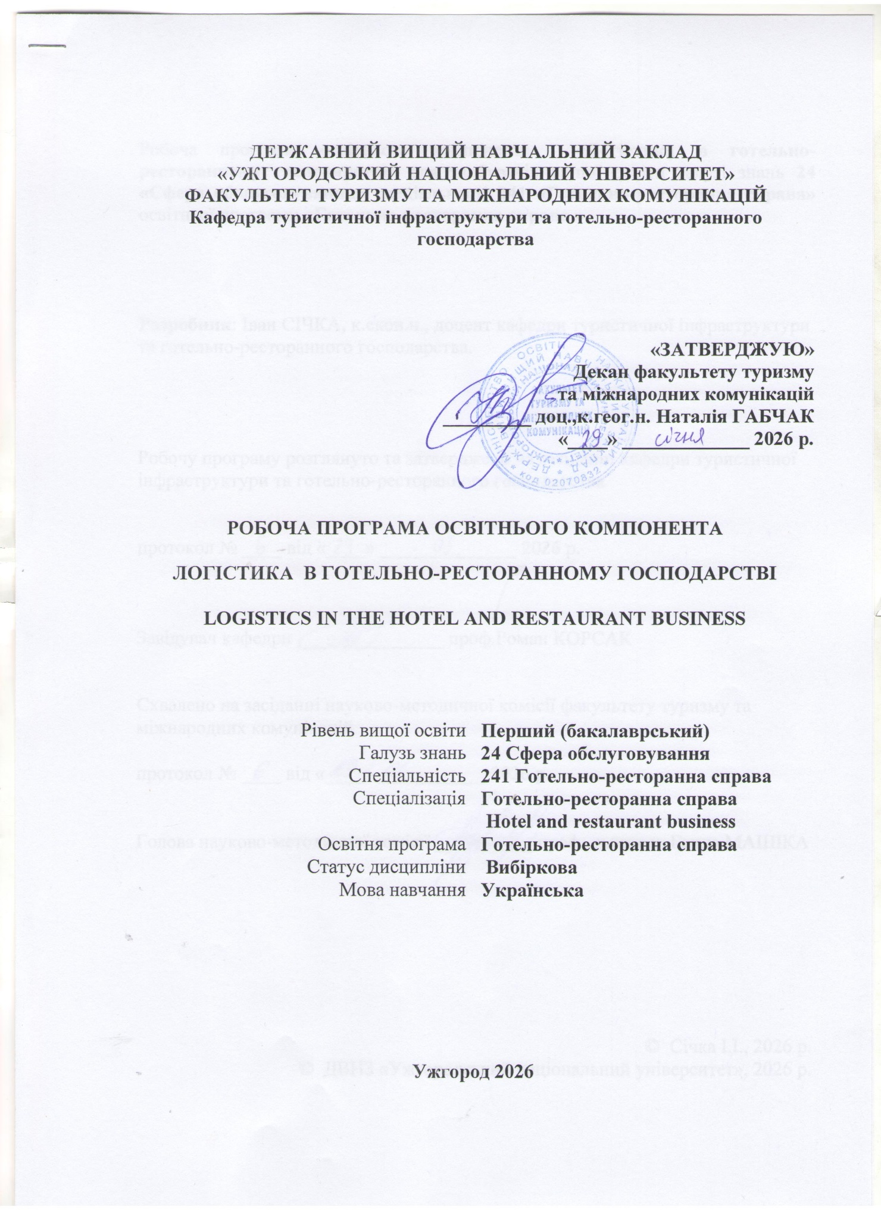
ДЕРЖАВНИЙ ВИЩИЙ НАВЧАЛЬНИЙ ЗАКЛАД
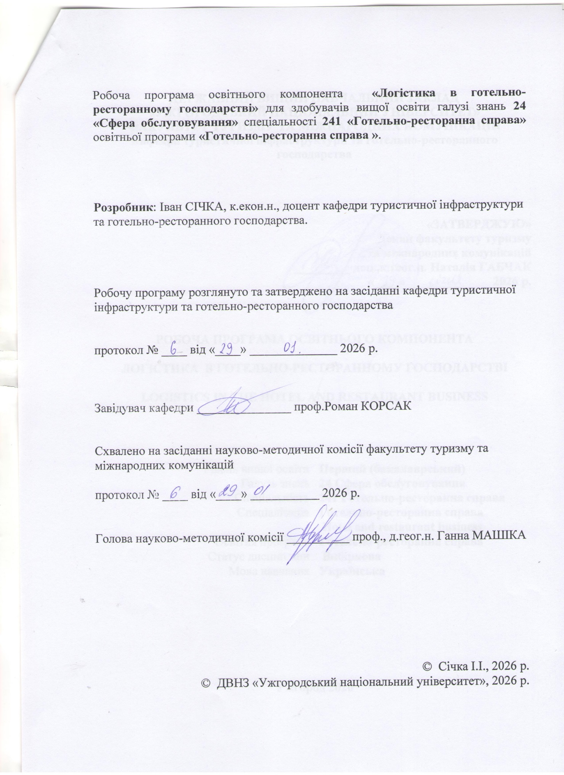
Робоча програма освітнього компонента «Логістика в готельно-

1. ОПИС ОСВІТНЬОГО КОМПОНЕНТА

Найменування  показників | Розподіл годин за навчальним планом
Найменування  показників | Денна форма навчання | Заочна форма навчання
Кількість кредитів ЄКТС – 4 | Рік підготовки:
Загальна кількість годин – 120 | 4 | 5
Кількість модулів – 2 | Семестр:
Тижневих годин для денної форми навчання:6.7  аудиторних – 60  самостійної роботи здобувача – 60 | 8 | 9
 | Лекції:
 | 30 | 8
 | Практичні (семінарські):
 | 30 | 4
Вид підсумкового контролю: залік | Лабораторні:
Форма підсумкового контролю: усна відповідь | Самостійна робота:
Форма підсумкового контролю: усна відповідь | 60 | 78

2. МЕТА ОСВІТНЬОГО КОМПОНЕНТА
Мета викладання освітнього компонента «Логістика в готельно-ресторанному господарстві» – це формування у здобувачів компетентностей щодо системи теоретичних знань і практики та навичок використання логістичних принципів і методів в готельно-ресторанній сфері , а також ознайомлення здобувачів з основними поняттями та методами організації логістики готельно-ресторанного господарства та можливими ризиками їх впровадження, формування у здобувачів логістичної концепції, базових знань в питаннях менеджменту матеріальними потоками і відповідним їм інформаційними, фінансовими потоками, їх оптимізації, вивчення економічних основ функціонування готельно-ресторанного господарства з урахуванням тенденцій і перспектив розвитку логістики в цьому бізнесі та особливостей функціонування закладів готельного та ресторанного господарства в умовах конкуренції.
Завданнями вивчення освітнього компонента є:
Інтегральна компетентність Здатність розв’язувати спеціалізовані завдання та практичні проблеми в індустрії гостинності, що передбачає застосування теорій та методів системи наук, які формують концепції готельно-ресторанного бізнесу характеризується комплексністю та невизначеністю умов.

ЗК01. Здатність зберігати та примножувати моральні, культурні, наукові цінності і досягнення суспільства на основі розуміння сутності та принципів розвитку суспільства, природи і мислення та закономірностей розвитку предметної області, її місця у загальній системі знань, вести здоровий спосіб життя.
ЗК02. Здатність діяти соціально відповідально усвідомлюючи цінності громадянського суспільства, верховенства права, а також прав і свобод людини та громадянина в Україні.
ЗК03. Здатність до абстрактного та критичного мислення, аналізу, синтезу, встановлення взаємозв’язків між явищами та процесами, прогнозування й оцінки.
ЗК04. Здатність самостійно проводити дослідження, опановувати нові сучасні знання та застосовувати їх у практичній діяльності.
ЗК11. Здатність до креативного генерування ідей та адаптації для ефективної діяльності у невизначених ситуаціях.
СК01. Розуміти предметну область і особливості розміщення та використання рекреаційних ресурсів за регіонами світу, оцінювати потенціал розвитку галузі гостинності з урахуванням потреб всіх можливих сегментів ринку.
СК02. Здатність аналізувати ситуацію, що склалася на ринку, виокремлювати закономірності його функціонування, прогнозувати тенденції і перспективи розвитку, як на національному так і світовому ринку готельно-ресторанної галузі, встановлювати взаємозв'язок між соціально-економічними процесами, що відбуваються та розвитком індустрії гостинності у країні.
СК03.Здатність використовувати сучасні організаційноуправлінські та техніко-економічні заходи для підвищення конкурентоздатність національних закладів розміщення та закладів ресторанного господарства.
СК05. Здатність організовувати ефективний виробничо-сервісний процес відповідно до тенденцій на ринку і потреб цільової аудиторії споживачів.

3. ПЕРЕДУМОВИ ДЛЯ ВИВЧЕННЯ ОСВІТНЬОГО КОМПОНЕНТА

Передумовами вивчення освітнього компонента «Логістика в готельно-ресторанному господарстві» є опанування таких освітніх компонентів освітньої програми:
ОК 2.4 Організація готельної справи
ОК 2.5 Організація ресторанної справи
ОК 2.12 Менеджмент готельно-ресторанного господарства
ОК 2.10 Маркетинг готельно-ресторанного господарства

4. ОЧКУВАНІ РЕЗУЛЬТАТИ НАВЧАННЯ
Відповідно до освітньої програми вивчення освітнього компонента «Логістика в готельно-ресторанному господарстві» повинно забезпечити досягнення таких програмних результатів навчання:

Програмні результати навчання | Шифр РН
Аналізувати й моделювати сервісні, виробничі та організаційні процеси готельноресторанного бізнесу та вдосконалювати їх. | РН7
Організовувати процес надання готельних та ресторанних послуг на основі використання інноваційних, комунікаційних та сервісних технологій з дотримання високих стандартів якості і норм безпеки. | РН9
Просувати та реалізовувати послуги готельно-ресторанних підприємств. | РН16
Розуміти економічні процеси та здійснювати планування, управління і контроль діяльності суб’єктів готельного та ресторанного бізнесу. | РН17

Очікувані результати навчання, які повинні бути досягнуті здобувачами освіти після опанування освітнього компонента «Логістика в готельно-ресторанному господарстві» :
Очікувані результати навчання з дисципліни | Шифр РН
Вміти аналізувати виробничі та організаційні процеси готельноресторанного бізнесу використовюючи логістичні підходи | РН7
Вміти моделювати сервісні та виробничі процеси готельноресторанного бізнесу та вдосконалювати їх шляхом застосування логістичних систем | РН7
Вміти організовувати процес обслуговування споживачів готельних та ресторанних послуг з дотриманням високих стандартів якості і норм безпеки з використанням логістичних систем. | РН9
Знати організовувати процес обслуговування споживачів готельних та ресторанних послуг на основі використання інноваційних, комунікаційних та сервісних технологій з точки зору логістики. | РН9
Вміти просувати послуги готельно-ресторанних підприємств через обґрунтовані управлінські рішення щодо застосування логістичних методів та прийомів . | РН16
Знати як реалізовувати послуги готельно-ресторанних підприємств керуючись логістичними принципами та правилами. | РН16
Вміти формувати правильне розуміння економічних процесів щодо наскрізного логістичного управління підприємствами ГРГ | РН17
Вміти здійснювати планування, управління і контроль з урахуванням особливостей підходів до формування логістики підприємств готельно-ресторанного господарства . | РН17

5. ЗАСОБИ ДІАГНОСТИКИ ТА КРИТЕРІЇ ОЦІНЮВАННЯ РЕЗУЛЬТАТІВ НАВЧАННЯ

Засоби оцінювання та методи демонстрування результатів навчання

Засобами оцінювання результатів навчання та методами демонстрування з освітнього компонента є:
- поточне оцінювання – здійснюється для всіх видів аудиторних занять під час їх проведення. Метою поточного оцінювання є визначення рівня досягнень дисциплінарних результатів навчання здобувача за певним розділом (темою) робочої програми , практичними заняттями, самостійною роботою;
- модульне оцінювання має на меті оцінювання знань, умінь та практичних навичок здобувача, набутих під час засвоєння теоретичного і практичного матеріалу після вивчення логічно завершеної частини освітнього компонента;
- підсумкове оцінювання передбачає комплексне оцінювання рівня сформованості результатів навчання з освітнього компонента.

Форми контролю та критерії оцінювання результатів навчання

Форми поточного контролю: самостійна робота, реферат, есе, доповідь,презентація.
Знання, вміння та навички здобувачів оцінюються через визначення якості виконання конкретизованих завдань. Кількісна оцінка певного поточного контролю за конкретним видом навчального заняття визначається як сума балів за окремі види навчальної роботи. Максимальна кількість балів, яку може отримати здобувач за результатами поточного контрою протягом одного модуля – 50.
Форма модульного контролю: контрольна робота. Передбачає розкриття теоретичних питань. Кожне завдання модульної контрольної роботи (2 теоретичні) оцінюється окремо. Загальна оцінка розраховується як сума оцінок: по 25 балів кожне теоретичне питання, (разом за контрольну – 50 балів). Підсумкова оцінка за кожний модуль складається із суми балів за поточне оцінювання і результату модульної контрольної роботи (максимальна оцінка – 100 балів).
Знання, вміння та навички здобувачів оцінюються через визначення якості виконання конкретизованих завдань. Кількісна оцінка певного поточного контролю за конкретним видом навчального заняття визначається як сума балів за окремі види навчальної роботи. Максимальна кількість балів, яку маже отримати здобувач за результатами поточного контрою протягом одного модуля – 50.
Форма підсумкового семестрового контролю: залік в усній формі .
Якщо здобувач погоджується з набраною кількістю балів, ця оцінка може бути виставлена в залікову відомість. Якщо здобувач не отримав достатньої кількості балів (менше 60) або не погоджується з підсумковою оцінкою, то він складає іспит (залік) у формі усної відповіді. Максимальна оцінка за усну відповідь на екзамені (заліку) – 100 балів.
Здобувач, який за результатами модульних контролів отримав оцінку «F» (0-34 бали) до підсумкового контролю не допускається.
Оцінювання модульних завдань. Після виконання програми змістового модуля у визначений деканатом термін здійснюється поточний модульний контроль у вигляді письмової роботи, який оцінюється у межах від 1 до 50 балів.

Розподіл балів, які отримують здобувачі вищої освіти (модуль 1)

Т1 | Т2 | Т3 | Т4 | Модульна контрольна робота | Сума
15 | 15 | 10 | 10 | 50 | 100

Розподіл балів, які отримують здобувачі вищої освіти (модуль 2)

Т5 | Т6 | Т7 | Т8 | Т9 | Т10 | Модульна контрольна робота | Сума
10 | 10 | 10 | 10 | 5 | 5 | 50 | 100

Оцінювання окремих видів навчальної роботи з освітнього компонента

Вид діяльності здобувача вищої освіти | Модуль 1 |  | Модуль 2
Вид діяльності здобувача вищої освіти | Кількість | Максимальна кількість балів (сумарна) | Кількість | Максимальна кількість балів (сумарна)
Практичні (семінарські) заняття | 7 | 50 | 8 | 50
Модульна контрольна робота | 1 | 50 | 1 | 50
Разом |  | 100 |  | 100

Критерії оцінювання модульної контрольної роботи

Критерії оцінювання теоретичних завдань на модульній контрольній роботі (максимальна кількість за 1 завдання – 25 балів):
0 – здобувач не володіє навчальним матеріалом та не в змозі його висвітлити; 1 – 6 балів – здобувач не володіє навчальним матеріалом у достатньому обсязі, проте фрагментарно, поверхово викладає окремі питання освітнього компонента, не розкриває зміст теоретичних питань; 7 – 16 балів – здобувач відтворює значну частину навчального матеріалу, висвітлює його основний зміст, виявляє елементарні знання окремих положень, записує основні статистичні показники, але здатний до глибокого, всебічного аналізу, обґрунтування та аргументації, не користується необхідною літературою; 17 – 24 балів – здобувач достатньо повно володіє навчальним матеріалом, обґрунтовано його викладає, в основному розкриває зміст теоретичних запитань, використовуючи при цьому обов’язкову літературу, застосовує наукову термінологію, але при висвітленні деяких питань не вистачає достатньої глибини та аргументації; 25 балів – здобувач у повному обсязі володіє навчальним матеріалом, вільно, самостійно та аргументовано його викладає, глибоко та всебічно розкриває зміст теоретичних запитань , використовуючи при цьому обов’язкову та додаткову літературу, вільно володіє науковою термінологією.

Критерії оцінювання підсумкового семестрового контролю

Підсумковий семестровий контроль з освітнього компонента здійснюється в усній формі за варіантами. Варіант складається з 2 завдань, що носять теоретичний характер (2 завдання по 50 балів).
Критерії оцінки теоретичного завдання (максимальна кількість за 1 завдання – 50 балів):
0 балів – не володіє навчальним матеріалом та не в змозі його викласти, не розуміє змісту теоретичних питань ; 1 – 15 балів - частково володіє навчальним матеріалом ,не в змозі викласти зміст питання , допускає суттєві помилки; 16 – 25 балів – не в повному обсязі володіє навчальним матеріалом, поверхово (без
аргументації та обґрунтування) викладає його , недостатньо розкриває зміст
теоретичних питань , допускає суттєві неточності; 26 – 35 балів – в цілому
володіє навчальним матеріалом викладає його основний зміст , але без глибокого всебічного аналізу, обґрунтування та аргументації, без використання необхідної літератури допускаючи при цьому окремі суттєві неточності та помилки; 36-49 балів – достатньо повно володіє навчальним матеріалом, обґрунтовано його викладає , в основному розкриває зміст теоретичних питань , але при викладанні деяких питань не вистачає достатньої глибини та аргументації, допускає окремі неточності та незначні помилки; 50 балів – в повному обсязі володіє навчальним
матеріалом, вільно самостійно та аргументовано його викладає , глибоко та
всебічно розкриває зміст теоретичних питань .

Підсумкова оцінка з освітнього компонента здійснюється згідно з Методикою переведення показників успішності знань здобувачів Університету в систему оцінювання за шкалою ЕСТS.

Шкала оцінювання: національна та ECTS
Сума балів за всі види навчальної діяльності | Оцінка ECTS | Оцінка за національною шкалою
Сума балів за всі види навчальної діяльності | Оцінка ECTS | для екзамену, курсового проєкту (роботи), практики | для заліку
90 – 100 | А | відмінно | зараховано
82-89 | В | добре | зараховано
74-81 | С | добре | зараховано
64-73 | D | задовільно | зараховано
60-63 | Е | задовільно | зараховано
35-59 | FX | незадовільно | не зараховано
0-34 | F | незадовільно | не зараховано

6. ПРОГРАМА ОСВІТНЬОГО КОМПОНЕНТА

6.1. Зміст освітнього компонента
Змістовий модуль 1. ТЕОРЕТИЧНІ ОСНОВИ ЛОГІСТИЧНИХ СИСТЕМ В ГОТЕЛЬНО-РЕСТОРАННОМУ ГОСПОДАРСТВІ. ЛОГІСТИЧНИЙ МЕНЕДЖМЕНТ.

ТЕМА 1. КОНЦЕПТУАЛЬНІ ОСНОВИ ЛОГІСТИКИ В ГОТЕЛЬНО- РЕСТОРАННОМУ ГОСПОДАРСТВІ
Основні стадії розвитку і практичного застосування логістики. Основні поняття й визначення логістики . Зміст сучасних концептуальних положень. Матеріальний потік. Інформаційний потік. Сервісний потік. Логістичний процес та операції,головні ланки. Сутність,правила,завдання та функції логістики. Основні класифікаційні ознаки і види матеріальних потоків.
Логістичний мікс. Логістична мережа. Системний підхід як методологічна база в логістиці. Логістичні системи та їх класифікація. Межі логістичної системи. Макрологістична система. Мікрологістична система та її підсистеми. Логістичний центр. Логістична інфраструктура. Логістика як фактор підвищення конкурентоспроможності підприємства. Основні принципи при впровадженні логістики.

ТЕМА 2. ЛОГІСТИЧНІ СИСТЕМИ В ГОТЕЛЬНО-РЕСТОРАННОМУ ГОСПОДАРСТВІ ТА ЇХ МОДЕЛЮВАННЯ
Розвиток логістики в готельно-ресторанному господарстві та його передумови. Мета та основні завдання дисципліни та її функціональні області . Запаси. Транспорт. Складське господарство. Виробництво. Збут. Сервіс .Кадри. Інформація. Моделювання логістичних систем та зміст логістичного ланцюга в готельно-ресторанному господарстві. Ключові показники. Сервіс,стабільність та прибутковість. Розробка моделі логістики та її важливість .
Управлінські та технологічні аспекти. Головні ланки. Структура мікрологістичної системи з виділенням основних підсистем в готельно-ресторанному господарстві. Логістичне управління ланцюга в готельно-ресторанному господарстві. Планування ,організація та контроль. Залежність виробництва від ринкових факторів. Аналіз системи логістики в готельно-ресторанному господарстві.

ТЕМА 3. ЛОГІСТИЧНИЙ МЕНЕДЖМЕНТ У СИСТЕМІ ЗАГАЛЬНОГО МЕНЕДЖМЕНТУ
Поняття й призначення логістичного менеджменту. Взаємодія логістики і маркетингу. Організація логістичної діяльності. Планування логістичної діяльності. Логістична стратегія. Показники зовнішнього середовища. Стратегія мінімізації інвестицій у логістичну інфраструктуру. Диверсифікація та спеціалізація. Порівняльна характеристика стратегій Взаємодія логістичного менеджменту й виробництва. Інтеграція логістичних і управлінських рішень. Аналіз і контроль логістичної діяльності .Управління ланцюгами поставок. Логістична структура при підпорядкуванні виробництву. Логістична структура при підпорядкуванні збуту.
Логістична структура при підпорядкуванні керівництву. Переваги й недоліки лінійно-функціональних структур. Матрична структура управління логістикою.

ТЕМА 4. ЛОГІСТИЧНИЙ СЕРВІС У ГОТЕЛЬНО -РЕСТОРАННОМУ ГОСПОДАРСТВІ
Економічна сутність та основні види логістичних послуг. Організація логістичного сервісу. Роботи та операції в сфері логістичного обслуговування в готельно-ресторанному господарстві. Сервіс задоволення споживчого попиту. Сервіс виробничого призначення. Сервіс обслуговування після продажу. Фінансово-кредитний сервіс. Гнучкість постачання. Сервіс інформаційного обслуговування. Формування системи логістичного сервісу. Принципи формування. Збір інформації. Послідовність дій. Виконання основних вимог щодо систем логістичного обслуговування. Основні підходи до оцінки якості логістичного обслуговування. Критерії логістичного обслуговування в готельно-ресторанному господарстві. Логістичне обслуговування споживачів. Компоненти оцінки якості.

Змістовий модуль 2 . ФУНКЦІОНАЛЬНІ ВИДИ ЛОГІСТИКИ В ГОТЕЛЬНО- РЕСТОРАННОМУ ГОСПОДАРСТВІ .

ТЕМА 5. ЛОГІСТИКА ПОСТАЧАННЯ В ГОТЕЛЬНО- РЕСТОРАННОМУ ГОСПОДАРСТВІ
Об’єкти логістичного управління у постачанні . Поняття заготівельної логістики та її основні завдання. Обґрунтування вибору постачальника в готельно-ресторанному господарстві.
Визначення поняття «заготівельна логістика». Сутність, завдання і цілі заготівельної логістики . Головна мета і завдання заготівельної логістики. Об’єкти і функції логістичного управління у постачанні. Методи вибору постачальників, переваги та недоліки. Основні критерії вибору постачальників. Сутність завдання «зробити або купити». Складові циклу замовлення. Основні цілі менеджменту замовлень з позиції інтегрованої логістики. Опрацювання замовлень і їх виконання.
Ефективність і показники ефективності матеріально-технічного забезпечення. Управління постачанням на заготівельному етапі. Інформаційно-аналітичне забезпечення закупівельної логістики. Фактори, що враховують при просуванні закупівельного процесу в готельно-ресторанному господарстві.. Обґрунтування економічно вигідного обсягу замовлення, визначення моменту замовлення та періодичного постачання товарів. Вибір оптимального постачальника в готельно-ресторанному господарстві.

ТЕМА 6. ЛОГІСТИКА ЗАПАСІВ В ГОТЕЛЬНО- РЕСТОРАННОМУ ГОСПОДАРСТВІ
Сутність,види та функції запасів. Загальна характеристика систем контролю стану запасів та їх параметри. Нормування запасів. Оптимізація запасів. Роль товарно-матеріальних запасів у готельно-ресторанному господарстві. Види товарно-матеріальних запасів. Різниця в підходах до формування запасів у готельно-ресторанному господарстві. Визначення поняття «матеріальний запас». Витрати пов’язані з необхідністю утримання матеріальних запасів. Статистична закономірність, що визначає розміри у потребі різних видів товарів, представлених у запасах. Значущість запасів у формуванні фінансових результатів. Взаємозалежність транспортних витрат закупівлі і витрат утримання.
Система контролю стану запасів з фіксованою періодичністю заказів. Система контролю стану запасів з фіксованою кількістю заказів. Групи методів , що використовують для визначення норм товарних запасів. Сутність і роль страхових запасів в готельно-ресторанному господарстві. Система постачань «точно в термін».

ТЕМА 7. ВИРОБНИЧА ЛОГІСТИКА В ГОТЕЛЬНО- РЕСТОРАННОМУ ГОСПОДАРСТВІ
Функціональна сфера та цілі виробничої логістики в готельно-ресторанному господарстві. Логістична організація виробничих процесів. «Штовхальний» і «тягнучий» підходи до управління матеріальними потоками. Внутрішньовиробничі логістичні системи. Принципові схеми основних підсистем.
Характеристика виробництва і еластичності планування. Зв'язок виробництва і логістичних рішень. Логістична концепція вибору оптимальної технології. Алгоритм вибору оптимальної технології в готельно-ресторанному господарстві. Логістичну концепцію інтегрального використання обладнання. Логістичну і традиційну концепцію організації виробництва. Особливість виробничої логістики по відношенню до матеріальних потоків. Особливість використання системи «точно в термін» у виробництві. Стримуючі фактори її широкого застосування. Основні мікрологістичні системи штовхаючого типу: МRРІ, МRP II.
Принцип роботи систем тягнучого типу: КАNВАN і ОРТ. Сутність мікрологістичної концепції «ощадливе виробництво» . Сутність «штовхальної» і «тягнучої» систем. Проблеми,що виникають в процесі росту «штовхальної» системи. Зв'язок виробництва і горизонту логістичних рішень. Логістичне планування використання технологічного часу обладнання. Логістичну концепцію вибору інтегрального використання обладнання.

ТЕМА 8. РОЗПОДІЛЬЧА ЛОГІСТИКА В ГОТЕЛЬНО- РЕСТОРАННОМУ ГОСПОДАРСТВІ
Об’єкти логістичних рішень у збуті в готельно-ресторанному господарстві. Канали збуту в логістичній системі. Характеристика орієнтації збутової діяльності. Побудова логістичної системи збуту. Послідовність вибору оптимального варіанту. Управління каналами розподілу в логістиці. Оптимізація збутової діяльності. Формування програми збуту. Характерні підходи. Логістичні концепції і системи. Координація та інтеграція дій логістичних посередників. Проектування дистрибутивних систем. Алгоритми вибору оптимального варіанта. Перспективи впровадження різних систем.

ТЕМА 9. ІНФОРМАЦІЙНА ЛОГІСТИКА В ГОТЕЛЬНО - РЕСТОРАННОМУ ГОСПОДАРСТВІ
Інформаційна логістика . Мета інформаційного забезпечення. Логістичні інформаційні системи в в готельно-ресторанному господарстві, їх основні принципи побудови та можливості. Інформаційні технології як складові логістично-маркетингової політики в готельно-ресторанному господарстві.
Логістична інформаційна система за структурою мережі. Значення логістичної інформаційної системи. Сучасні інформаційні системи логістичного управління в готельно-ресторанному господарстві.

ТЕМА 10. ТРАНСПОРТНА ЛОГІСТИКА В ГОТЕЛЬНО -РЕСТОРАННОМУ ГОСПОДАРСТВІ
Сутність ,завдання й особливості транспортної логістики. Мета транспортної логістики в готельно-ресторанному господарстві. Унімодальна та інтермодальна системи. Транспортні тарифи. Вибір виду транспорту та компанії-перевізника в логістиці . Основні витратні статті.
Критерії оцінювання видів транспорту в логістиці в готельно-ресторанному господарстві. Ранжування критеріїв. Порівняльні логістичні характеристики різних видів транспорту. Класифікація маркування. Ефективність автомобільних, залізничних і повітряних перевезень . Схеми вибору компанії-перевізника ,що пропонує транспортна логістика. Рейтингова оцінка. Види та планування транспортних маршрутів. Основні напрями логістики автомобільних перевезень . Логістичні особливості . Фактори впливу на ціну транспортної послуги.

6.2.Структура освітнього компонента
Назви змістових модулів і тем | Кількість годин
Назви змістових модулів і тем | денна форма |  |  |  |  |  |  | заочна форма
Назви змістових модулів і тем | усього |  | у тому числі |  |  |  |  | усього |  | у тому числі
Назви змістових модулів і тем |  |  | л | п | лаб | інд | с.р. |  |  | л | п | лаб | інд | с.р.
1 | 2 |  | 3 | 4 | 5 | 6 | 7 | 8 |  | 9 | 10 | 11 | 12 | 13
Змістовий модуль 1. ТЕОРЕТИЧНІ ОСНОВИ ЛОГІСТИЧНИХ СИСТЕМ В ГОТЕЛЬНО-РЕСТОРАННОМУ ГОСПОДАРСТВІ. ЛОГІСТИЧНИЙ МЕНЕДЖМЕНТ.
Тема 1. Концептуальні основи логістики в готельно-ресторанному господарстві | 16 |  | 4 | 4 |  |  | 8 | 12 |  | 2 |  |  |  | 10
Тема 2.Логістичні системи в готельно-ресторанному господарстві та їх моделювання | 16 |  | 4 | 4 |  |  | 8 | 12 |  | 2 |  |  |  | 10
Тема 3. Логістичний менеджмент в системі загального менеджменту | 15 |  | 4 | 4 |  |  | 7 | 12 |  |  | 2 |  |  | 10
Тема 4. Логістичий сервіс в готельно-ресторанному господарстві | 11 |  | 2 | 2 |  |  | 7 | 10 |  |  |  |  |  | 10
Модульна контрольна робота №1 | 2 |  | 2
Разом за модуль | 60 |  | 16 | 14 | - | - | 30 | 46 |  | 4 | 2 |  |  | 40
Змістовий модуль 2. ФУНКЦІОНАЛЬНІ ВИДИ ЛОГІСТИКИ В ГОТЕЛЬНО- РЕСТОРАННОМУ ГОСПОДАРСТВІ .
Тема 5. Логістика постачання в готельно-ресторанному господарстві |  | 11 | 2 | 4 |  |  | 5 | 8 | 2 |  |  |  |  | 6
Тема 6.Логістика запасів в готельно-ресторанному господарстві |  | 11 | 2 | 4 |  |  | 5 | 8 | 2 |  |  |  |  | 6
Тема 7. Виробнича логістика в готельно-ресторанному господарстві |  | 9 | 2 | 2 |  |  | 5 | 8 |  |  | 2 |  |  | 6
Тема 8. Розподільча логістика в готельно-ресторанному господарстві. |  | 9 | 2 | 2 |  |  | 5 | 6 |  |  |  |  |  | 6
Тема 9. Інформаційна логістика в готельно-ресторанному господарстві |  | 9 | 2 | 2 |  |  | 5 | 6 |  |  |  |  |  | 6
Тема 10. Транспортна логістика в готельно-ресторанному господарстві |  | 9 | 2 | 2 |  |  | 5 | 8 |  |  |  |  |  | 8
Модульна контрольна робота №2 |  | 2 | 2
Разом за модуль |  | 60 | 14 | 16 | - | - | 30 | 44 | 4 |  | 2 |  |  | 38
Усього годин |  | 120 | 30 | 30 | - | - | 60 | 90 | 8 |  | 4 | - | - | 78

6.3. Теми практичних занять

№ з/п | Назва теми | Кількість годин
№ з/п | Назва теми | денна | заочна
1. | Концептуальні основи логістики в готельно-ресторанному господарстві | 4
2. | Логістичні системи в готельно-ресторанному господарстві та їх моделювання | 4
3. | Логістичний менеджмент в системі загального менеджменту | 4 | 2
4. | Логістичий сервіс в готельно-ресторанному господарстві | 2
5. | Логістика постачання в готельно-ресторанному господарстві | 4
6. | Логістика запасів в готельно-ресторанному господарстві | 4
7. | Виробнича логістика в готельно-ресторанному господарстві | 2 | 2
8. | Розподільча логістика в готельно-ресторанному господарстві | 2
9. | Інформаційна логістика в готельно-ресторанному господарстві | 2
10. | Транспортна логістика в готельно-ресторанному господарстві | 2
Разом |  | 30 | 4

6.4. Самостійна робота
№ з/п | Назва теми | Кількість годин
№ з/п | Назва теми | денна | заочна
1. | Концептуальні основи логістики в готельно-ресторанному господарстві | 8 | 10
2. | Логістичні системи в готельно-ресторанному господарстві та їх моделювання | 8 | 10
3. | Логістичний менеджмент в системі загального менеджменту | 7 | 10
4. | Логістичий сервіс в готельно-ресторанному господарстві | 7 | 10
5. | Логістика постачання в готельно-ресторанному господарстві | 5 | 6
6. | Логістика запасів в готельно-ресторанному господарстві | 5 | 6
7. | Виробнича логістика в готельно-ресторанному господарстві | 5 | 6
8. | Розподільча логістика в готельно-ресторанному господарстві | 5 | 6
9. | Інформаційна логістика в готельно-ресторанному господарстві | 5 | 6
10. | Транспортна логістика в готельно-ресторанному господарстві | 5 | 8
Разом |  | 60 | 78

7. РЕКОМЕНДОВАНІ ДЖЕРЕЛА ІНФОРМАЦІЇ

Основна література
- Бауерсокс Д. Дж., Клосс Д. Дж. Логістика : навч. посіб. Київ : Центр учбової літератури, 2023. 512 с.
- Горбенко Н.М. Логістика : навч. посіб. Харків : ХНЕУ ім. С. Кузнеця, 2022. 284 с.
- Гуменюк І.М. Управління логістикою в готельному сервісі : навч. посіб. Чернівці : ЧНУ, 2019. 180 с.
- Дробітько О.М., Ковальчук І.В. Логістика в готельно-ресторанному бізнесі : курс лекцій. Миколаїв : МНАУ, 2021. 198 с.
- Козак Ю.Г. Логістика в туризмі та готельному бізнесі : навч. посіб. Львів : ЛНУ ім. І. Франка, 2022. 246 с.
- Ковтун О.В. Логістика в індустрії гостинності : навч. посіб. Харків : ХНУ ім. В.Н. Каразіна, 2023. 210 с.
- Криштопа С.В. Логістика в ресторанному господарстві : навч. посіб. Київ : КНТЕУ, 2020. 224 с.
- Смирнов І.Г., Любіцева О.О. Логістика в гостинності : навч. посіб. Київ : Ліра-К, 2024. 312 с.
- Шевчук В.М. Логістичні процеси в готельно-ресторанному бізнесі : навч. посіб. Тернопіль : ТНЕУ, 2021. 192 с.
Додаткова

- Ковальчук К.Л. Складська логістика : навч. посіб. Львів : ЛНУ ім. І. Франка, 2021. 198 с.
- Крикавський Є.В. Управління логістичними системами : навч. посіб. Львів : Видавництво ЛП, 2020. 276 с.
- Мороз О.І. Логістика в системі управління підприємством : навч. посіб. Чернівці : Букрек, 2020. 224 с.
- Нікіфорова І.В. Торговельна логістика : навч. посіб. Одеса : ОНЕУ, 2024. 210 с.
- Петренко С.В. Транспортна логістика : навч. посіб. Київ : КНЕУ, 2023. 248 с.
- Савченко В.І. Основи логістики : навч. посіб. Київ : Персонал, 2022. 192 с.
- Сергєєв В.І. Логістика : навч. посіб. Київ : Кондор, 2021. 336 с.
- Шевченко А.О. Логістика: теорія і практика : навч. посіб. Полтава : РВВ ПУЕТ, 2019. 260 с.

Інформаційні ресурси в мережі Інтернет
- Бакало Н.В. Розвиток підприємств індустрії гостинності в умовах воєнного стану. Полтава : НУ «Полтавська політехніка ім. Ю. Кондратюка», 2023. 15 с.
URL: https://reposit.nupp.edu.ua/handle/PoltNTU/14212
- Зось-Кіор М.В., Радочин Ю.Г. Управління інформаційними логістичними потоками на підприємстві. Полтава : НУ «Полтавська політехніка ім. Ю. Кондратюка», 2022. 10 с.
URL: https://reposit.nupp.edu.ua/bitstream/PoltNTU/4647/1/Стаття.pdf
- Муха Р.А. Дослідження стану готельно-ресторанної індустрії України та вплив пандемії COVID-19 на неї. Ефективна економіка. 2021. № 7.
URL: http://www.economy.nayka.com.ua/?op=1&z=9075
- Шушкова Ю.В. Сучасні технології управління в готельно-ресторанному бізнесі: практики та інновації. Бізнес Інформ. 2023. № 6.
URL: http://jnas.nbuv.gov.ua/j-pdf/binf_2023_6_13.pdf

Результати перегляду
робочої програми освітнього компонента

Робоча програма перезатверджена на 20___ / 20___ н.р. без змін; зі змінами (Додаток ___).
(потрібне підкреслити)

протокол № ___ від «____»__________ 20 ___ р. Завідувач кафедри _________ ____________
(підпис, Прізвище ініціали)

Робоча програма перезатверджена на 20___ / 20___ н.р. без змін; зі змінами (Додаток ___).
(потрібне підкреслити)

протокол № ___ від «____»__________ 20 ___ р. Завідувач кафедри _________ ____________
(підпис, Прізвище ініціали)

Робоча програма перезатверджена на 20___ / 20___ н.р. без змін; зі змінами (Додаток ___).
(потрібне підкреслити)

протокол № ___ від «____»__________ 20 ___ р. Завідувач кафедри _________ ____________
(підпис, Прізвище ініціали)

Робоча програма перезатверджена на 20___ / 20___ н.р. без змін; зі змінами (Додаток ___).
(потрібне підкреслити)

протокол № ___ від «____»__________ 20 ___ р. Завідувач кафедри _________ ____________
(підпис, Прізвище ініціали)

Робоча програма перезатверджена на 20___ / 20___ н.р. без змін; зі змінами (Додаток ___).
(потрібне підкреслити)

протокол № ___ від «____»__________ 20 ___ р. Завідувач кафедри _________ ____________
(підпис, Прізвище ініціали)

